ENGLISH, Contenido: Possessive Pronouns, Unidad I: Information and communication technologies

NOMBRE: ____________________________________________________ CURSO: ______ FECHA: ___________

Objetivo:
- Identificar y repasar uso de los “possessive pronouns”.
Little Message:
Mis queridos estudiantes, espero se encuentren bien cuidando de sí mismos y a su familia. Quería expresarles que yo entiendo que aprender otro idioma puede ser desafiante, pero como lo hemos mencionado en clase. Yo pongo mi 50% y siempre necesitaré de su 50% para que aprendamos juntos. Espero que esta guía les sirva como apoyo, y que en caso de cualquier duda pueden contactarme siempre a mi correo. Don’t fear, siempre les responderé cariñosamente.
See you soon! – Teacher Alan

DO NOW: WATCH the Khan Academy video about possessive pronouns). PAY attention and TAKE notes.
HACER AHORA: VE el video de Khan Academy sobre los pronombres posesivos. PON atención y TOMA notas.

Possessive Pronouns - Khan Academy

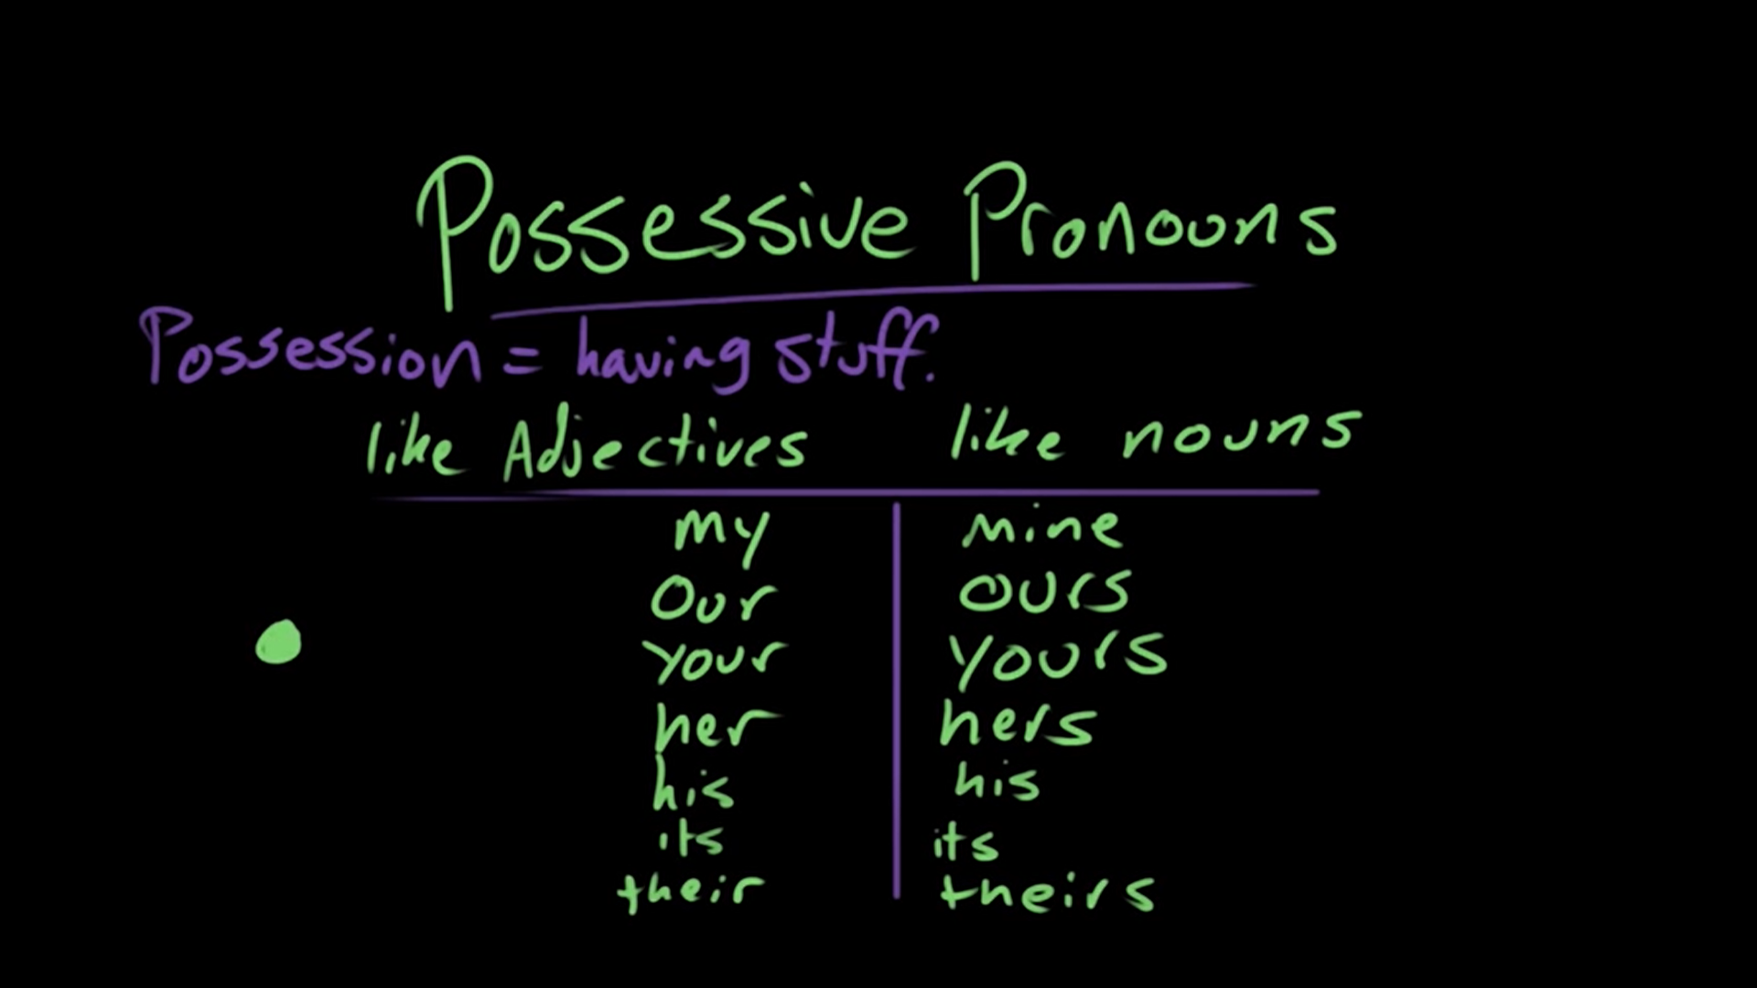

INTRODUCTION TO THE NEW CONTENT / INTRODUCCIÓN AL CONTENIDO NUEVO

Possessive Pronouns.
Para recordar el uso y la utilidad de los possessive pronouns, miremos la siguiente tabla:

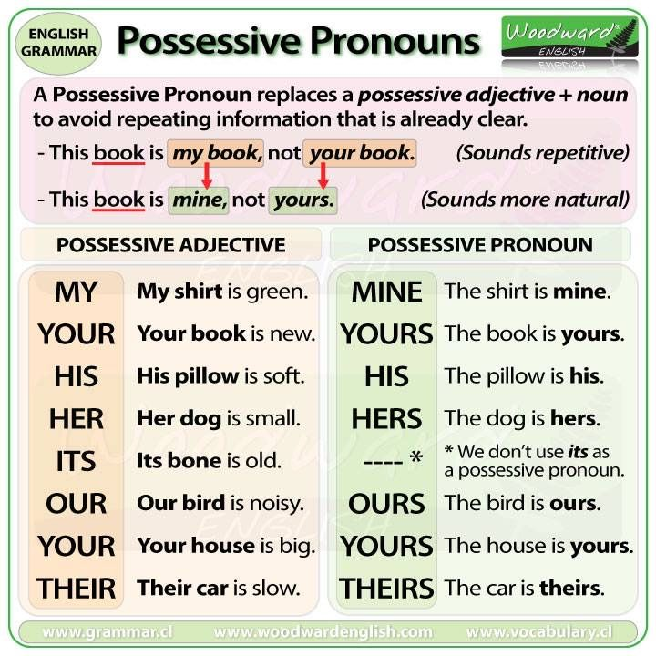

Los POSESSIVE PRONOUNS hacen focus a quién posee el objeto, por eso usualmente siempre TERMINAN una oración.
Los POSESSIVE ADJECTIVES hacen focus al objeto, por eso siempre INICIAN una oración y después mencionan el objeto.

E

Debateable: More Info

Okay, okay, teacher. But, ¿Por qué se usan los possessive pronouns? La razón es muy simple: para evitar repetición de palabras (como podemos ver en el ejemplo de la tabla anterior).

GUIDED PRACTICE / PRÁCTICA GUIADA
Antes de continuar, corresponde completar la siguiente tabla con las traducciones para verificar su significado.

POSSESSIVE ADJECTIVE | ADJETIVO POSESIVO | POSSESSIVE PRONOUN | PRONOMBRE POSESIVO
MY | MI | MINE | MIO
YOUR |  | YOURS
HIS | SU | HIS | DE ÉL / SUYO
HER |  | HER
ITS | SU | ITS | SU
OUR | NUESTRO | OURS
THEIR | SU | THEIRS | DE ELLOS / SUYO

Complete the sentences with the possessive adjectives and pronouns. | Complete las oraciones con los adjetivos posesivos y pronombres posesivos.

 |  | 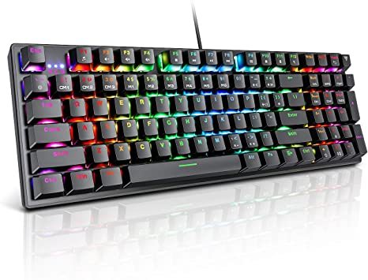
She has a Smartphone.  - It’s her Smartphone.  - It’s hers. | They have one computer.  - It’s _________ computer.  - It’s __________. | You have a gamer keyboard.  - It’s ______ gamer keyboard.  - It’s _________. | He has a Spotify account.  - It’s _________ account.  - It’s __________.
 |  | 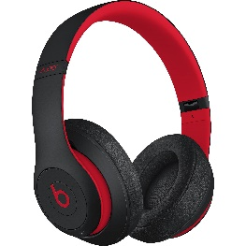
We have a smartTV.  - It’s ______________ smartTV.  - It’s _______________. |  | I have cool headphones.  - They are _________________ headphones.  - They are _________________.  En este caso la oración no empieza con It’s porque headphones es PLURAL.

INDEPENDENT PRACTICE / PRACTICA INDEPENDIENTE

Select and write the right choice between the two options given. | Seleccione y escriba la elección correcta entre las dos opciones dadas.

1. You must remember to clean _________________ (your / yours) room before you go to the party.

2. Mr. and Mrs. Smith bought a plant for ___________________ (their / theirs) house.

3. The bicycle over there is ______________ (him / his), but this one right here is _______________ (my / mine).
4. Angela likes to wear ________________ (her / hers) hair long, while Peggy prefers to wear _________________________ (her / hers) short.

EXIT TICKET

Choose the correct alternative. | Elige la alternativa correcta.

- Is this cup __________? | - He lives in _______ house.
- my  - your  - yours  - her | - him  - hers  - they  - her
- That red bike is ______. | - These phones aren’t ______!
- his  - my  - her  - your | - our  - ours  - we  - their

EXTRA PRACTICE! :)
Recuerda enviar esta guía, hecha a tu profesor por correo electrónico, puede ser una fotografía. En caso de no poder hacerlo, avísale por el mismo medio. En caso de cualquier consulta, puede enviarme un correo.
Correo electrónico: alan.becar@ceclacisterna.cl
FECHA DE ENTREGA HASTA: Viernes 10 de Abril
(Favor enviar correo con título “Octavo Básico – Apellido Nombre del estudiante”)

